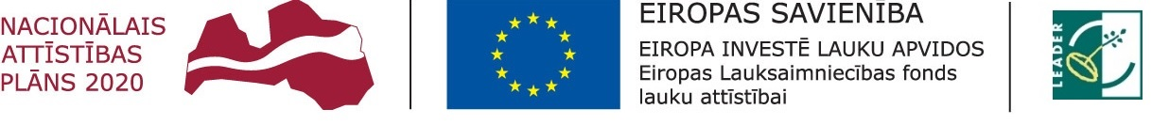
"Atbalsta Zemkopības ministrija un Lauku atbalsta dienests"

Informatīvais seminārs par finansējuma piesaistes iespējām LEADER
projektos, nosacījumiem, ieviešanu.
Tērvetes novada, Bukaišu pagasta tautas namā, Lidoņi, Bukaiši
2017.gada 27.februārī
Sākums plkst. 14.00
Darba kārtība:
14.00-14.30 | Informācija par Dobeles lauku partnerības SVVA stratēģijas 2015-2020 ieviešanu un plānotajiem rezultātiem, par projektu konkursa 1 kārtu. | Dace Vilmane, Dobeles lauku partnerība
14.30- 15.00 | Informācija par galvenajiem projektu noraidīšanas iemesliem 1.kārtā | Aija Šenbrūna, Dobeles lauku partnerība
15.00-16.00 | Atbalsta saņemšanas nosacījumi Leader projeku īstenošanai uzņēmējdarbības attīstība sekmēšanai. Jautājumi&atbildes. | Dace Vilmane, Dobeles lauku partnerība
16.00-16.15 | Pauze
16.15 – 17.00 | Atbalsta saņemšanas nosacījumi Leader projektu īstenošanai sabiedriskā labuma projektos. Jautājumi&atbildes. | Ineta Vintere, Dobeles lauku partnerība
17.00-17.30 | Pieredze LEADER projektu realizācijā | Sandra Latiša, Biedrība “Skaties tālāk!”  Sandris Laizāns, SIA “Tērvetes veltes”, vīndaris
17.30 | Individuālās konsultācijas

Lūgums informāciju par dalību seminārā nosūtīt uz e pastu aija.senbruna@gmail.com,
vai pieteikties pa telefonu 29812300.

Organizē Dobeles lauku partnerība sadarbībā ar LLKC Dobeles nodaļu.

